（公財）新潟県国際交流協会 宛て FAX 025-249-８１２２
申込みしめ切：10月31日(月)
メール nia21c@niigata-ia.or.jp
下記、必要事項をご記入のうえ10月31日（月）必着で新潟県国際交流協会までメールまたはFAXで
参加申込書
お申し込みください。

学校名： 申込者氏名：
TEL: E-mail：

ふりがな | 学部/学科 | 学年 | 国籍 | メールアドレス
名前
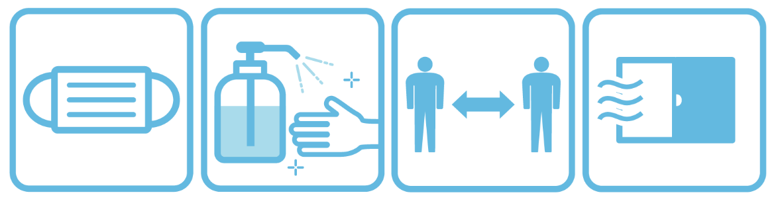
ご協力を
お願いします
詳しい感染予防対策などは、チラシの裏を確認してください。
マスク着用 手洗い消毒 距離 換気
問合せ/申込先 公益財団法人新潟県国際交流協会
〒950-0078 新潟県新潟市中央区万代島5-1 万代島ビル２階
TEL：025-290-5650 FAX：025-249-8122 Eｰmail：nia21c@niigataｰia.or.jp

